**ZASŁYSZANE - PRZECZYTANE**

**O młotku**

Pewien pan domu chciał powiesić sobie nowy obraz. Był już posiadaczem gwoździa, ale brakowało mu jeszcze młotka. Wiedział, że sąsiad ma ten sprzęt, więc postanowił od niego pożyczyć. Ale w tym momencie ogarnęło go zwątpienie: Co to będzie, gdy sąsiad nie zechce mi pożyczyć owego młotka? Wczoraj już mnie tak jakoś niedbale pozdrowił na klatce schodowej. Może się śpieszył, a może tylko pośpiechem chciał zakryć swoją niechęć do mnie? To muszą być czyste urojenia. Jeżeli ktoś chciałby ode mnie pożyczyć jakieś narzędzie, dałbym mu natychmiast. A dlaczego on nie chce tego zrobić? Jak można być takim „nieużytkiem”? i na dodatek wydaje mu się, że jestem zależny od niego. Po prostu dlatego tylko, że on posiada akurat ten głupi młotek, którego ja potrzebuję… tego już za dużo… I pan domy wypadł z mieszkania jak furiat, dzwoni do sąsiada. Sąsiad otwiera drzwi i zanim zdążył powiedzieć „dzień dobry”, ten na niego z krzykiem – Ty chamie, udław się tym swoim młotkiem! Kazimierz Wójtowicz /Okruchy/

**ŚWIĘTA I PATRONI TYGODNIA**

**Wtorek, 12 września**

wspomnienie Najświętszego Imienia Maryi.

**Środa, 13 września**

św. Jan Chryzostom (ok. 349-407), biskup i doktora Kościoła, zasłynął jako wielki obrońca czystości wiary i moralności, kaznodzieja i pisarz, obrońca ubogich.

**czwartek, 14 września**

święto Podwyższenia Krzyża Świętego.

**piątek,15 września**

wspomnienie Matki Bożej Bolesnej.

**Sobota, 16 września**

św. św. Korneliusz, papież, i Cyprian, biskup; obydwaj gorliwie bronili wiary chrześcijańskiej i ponieśli śmierć męczeńską w połowie III wieku.

**EWANGELIA NA DZIŚ**

Komentarz

**I Czytanie Ez 33,7-9**

Pan ustanawia nas swoimi narzędziami – swoim postępowaniem mamy chronić braci zmierzających złą drogą, co niekiedy wymaga wyjścia ze swojej strefy komfortu.

**Psalm 95**

Skoro jesteśmy w Jego ręku, wiemy, że nic nam nie grozi. A kiedy usłyszymy Jego głos, nasze serca powinny być otwarte na wszystko.

**II Czytanie Rz 13,8-10**

Kierowanie się miłością w życiu zakłada, że nie zawsze będzie to łatwe – czasem trzeba kogoś naprowadzić na właściwa drogę.

**Ewangelia Mt 18,15-20**

Jezus mówi także, aby upominać braci z miłością. Podpowiada też, że gdy wspólnota prosi o coś Ojca, On jest blisko tej wspólnoty.

## Mt 18,15-20

## Upomnienie braterskie

Jezus powiedział do swoich uczniów: «Gdy brat twój zgrzeszy przeciw tobie, idź i upomnij go w cztery oczy. Jeśli cię usłucha, pozyskasz swego brata. Jeśli zaś nie usłucha, weź z sobą jeszcze jednego albo dwóch, żeby na słowie dwóch albo trzech świadków oparła się cała sprawa. Jeśli i tych nie usłucha, donieś Kościołowi. A jeśli nawet Kościoła nie usłucha, niech ci będzie jak poganin i celnik. Zaprawdę, powiadam wam: Wszystko, cokolwiek zwiążecie na ziemi, będzie związane w niebie, a co rozwiążecie na ziemi, będzie rozwiązane w niebie. Dalej, zaprawdę, powiadam wam: Jeśli dwóch z was na ziemi zgodnie o coś prosić będzie, to wszystko otrzymają od mojego Ojca, który jest w niebie. Bo gdzie są dwaj albo trzej zebrani w imię moje, tam jestem pośród nich».

**PRZEWODNIK PO WIERZE**

**CO SIĘ W NIEBIE ŚWIĘCI**

**- czyli skąd się biorą Święci – 160 zadziwiających opowiastek z życia Świętych** - Ewa Skarżyńska

**Św. Augustyn Zhao Rong** /kontynuacja/ W wielkiej tajemnicy, oczywiście. Kiedy Syczuan został dotknięty klęską głodu, Augustyn wraz z innymi żołnierzami dowoził tam żywność, a przy okazji – nie zgadniesz – ochrzcił mnóstwo dzieci! Chociaż nie był księdzem? Chociaż. Ponieważ sytuacja była nadzwyczajna. Księdzem został kilka lat później. I to fantastycznym! Zbliżał się do siedemdziesiątki, kiedy cesarz Jianqing rozpoczął kolejną falę prześladowań. Sędziwego kapłana aresztowano przy łożu chorego, któremu udzielał akurat sakramentów świętych. Bity bambusowym kijem, policzkowany skórzaną podeszwą, zmarł po kilku dniach, wielbiąc Boga. W Chinach nadal prześladowani są chrześcijanie, którzy uznają zwierzchnictwo papieża, a nie komunistycznych władz rządzących krajem. Katolicy na całym świecie wspierają ich swoją modlitwą. Ty też będziesz? Ekstra!

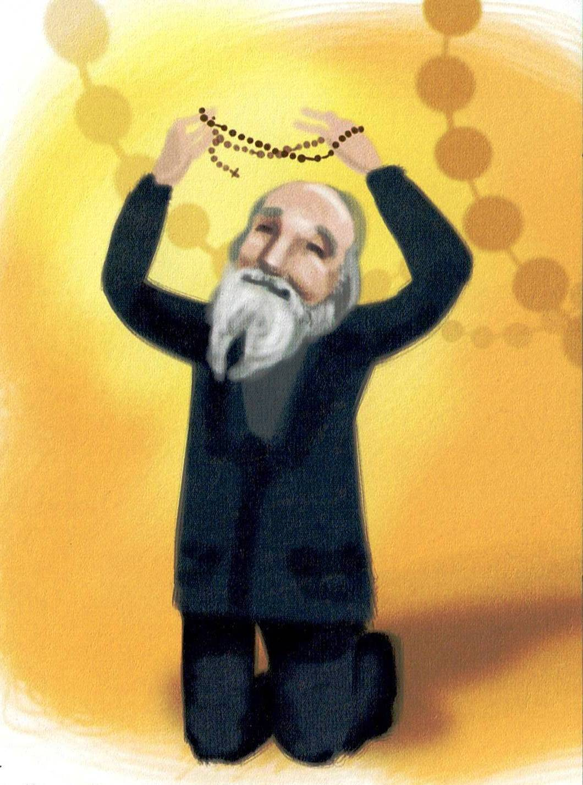

**Bł. Bartłomiej Longo /1841-1926/** Czy uwierzysz, że ten oto Bartłomiej /po włosku: Bartolo/ - znany jako Kawaler Maryi i Apostoł Różańca Świętego – był w młodości hm… satanistą? A jednak to prawda. Studiował prawo w Neapolu, kiedy… No właśnie. Zaczął od udziału w modnych seansach spirytystycznych, a skończył – jako kapłan świątyni szatana! Szydził z Kościoła i jego wyznawców, brał udział w antyklerykalnych wystąpieniach. Rodzina była zrozpaczona. Mama, która uczyła go miłości do Boga, i ojciec, znany lekarz, nie ustawali w modlitwie. Bo też zmienił się Bartolo pod wpływem sekty straszliwie. /kontynuacja za tydzień/

**z kartek starej Kroniki Parafialnej**

Kronika do 1995 roku pisana na podstawie: Ksiąg Wizytacyjnych Biskupów Płockich oraz wspomnień i opowieści w roku 1956 przez proboszcza zarębskiego ks. Kazimierza Rukata.

**Parafia Zaręby**

- do 25.03.1992 roku - dekanat Przasnyski, Diecezja Płocka

- od 25.03.1992 roku – dekanat Chorzelski, Diecezja Łomżyńska

Rok 1989 …przybyłych z Czarni, Brodowych Łąk, Parciak i Chorzel, kapłani z całego dekanatu, ponadto z Czarni i Myszyńca – wszyscy wyczekiwali na Konsekratora Ks. Biskupa Ordynariusza Zygmunta Kamińskiego o godz. 12.00. Po przywitaniu przez kapłanów w procesji wprowadzono Ks. Biskupa Konsekratora do Kościoła – gdzie przywitał Go ks. Proboszcz Stanisław Marszał. Podziękował Ks. Biskupowi za przybycie, a szczególnie Ks. Prefektowi Krzysztofowi Krośnickiemu za olbrzymi trud, za wspaniałą organizację przy budowie świątyni w Krukowie, która trwała w rekordowym tempie 183 dni. W czasie Mszy Św. kazanie wygłosił Ks. Biskup. Po Mszy Św. konsekracyjnej parafianie z Krukowa zaprosili Ks. Biskupa i kapłanów na uroczysty obiad w nowo wybudowanej remizie strażackiej. 1 sierpnia wykonano nowe ławki – 22 – do Kościoła w Zarębach. 10 sierpnia zawieszono na ścianach prezbiterium w Kościele w Zarębach 2 obrazy – Jezusa Ukrzyżowanego i drugi Jezusa Zmartwychwstałego. We wrześniu wstępują do Małego Seminarium dwaj młodzi parafianie Stanisław Oleksik i Michał Kossakowski. W październiku do Zakonu wstępuje parafianka Danuta Pawłowska, do Seminarium zakonnego Chrystusowców w Poznaniu parafianin Wiesław Pawłowski. 12 listopada Msza Św. koncelebrowana za zmarłego i niezapomnianego Ks. Dziekana Witolda Białego. Było 7 księży z dekanatu i Ks. Prałat Stanisław Jakubiak z Goworowa.

**Nie tylko dla najmłodszych**

**Zagadki biblijne i inne ciekawostki - znalezione tu i tam**

**Isabel Mauro**

**Radośnik – czyli wesołe myśli na celowniku**

Bądź zawsze elastyczny, tak by spokojnie przyjmować nadchodzące zmiany.

Po gwałtownej burzy niebo zawsze się przejaśnia. I tak ma być. Uczmy się od natury.

17 04 35.TIF

**Rady nie od parady**

Jeśli choć jedna osoba cię kocha, już jesteś potrzebny.

Przysłowie łotewskie

Trzeba chcieć istnieć dla drugiego człowieka, aby móc istnieć dla samego siebie.

L. Lavelle

Również szczęścia chodzą parami.

Zasłyszane

**CZY TY MNIE KOCHASZ?**

Mariarosa Guerrini OSA

**TRUDNY ENTUZJASTYCZNY KATECHIZM JEZUSA**

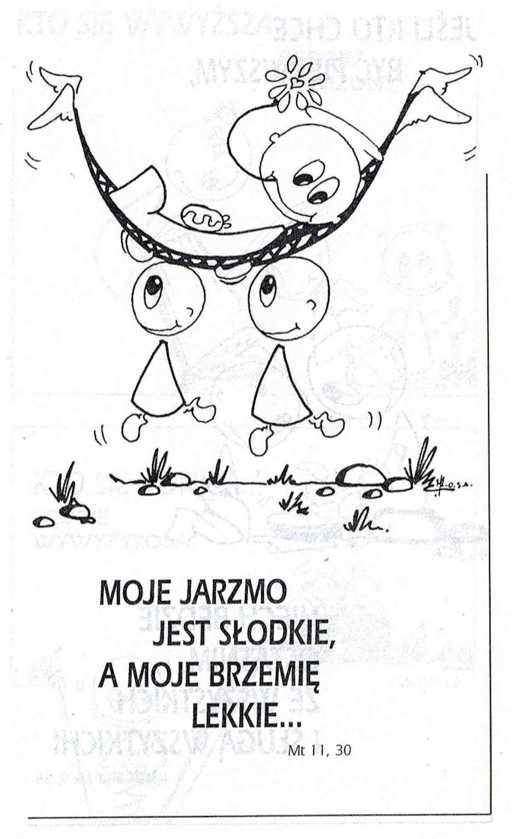

**WARTO PAMIĘTAĆ …**

**Michael Dubruiel – MSZA ŚWIĘTA – Instrukcja obsługi**

**wszystko, co powinieneś wiedzieć, ale nikt Ci wcześniej nie powiedział**

Rozdział piątyJak odpowiedzieć „Amen” na koletkę

Módlmy się /kontynuacja/ I kiedy katolicy modlą się do świętych, to zwyczajnie „proszą” świętych, aby „prosili” Boga w ich intencjach. Teraz celebrans prosi nas, abyśmy modlili się razem jako Ciało Chrystusa. Możemy być tak oswojeni z tą prośbą, że nie zwrócimy uwagi, co tak naprawdę czynimy w tym momencie. Prawdziwy akt prośby do Boga jest aktem wiary. Po pierwsze, jest to akt wiary, że Bóg nas słucha – On jest obecny. Po drugie, jest to akt wiary, że może wypełnić nasze prośby. I po trzecie, jest to akt wiary, że On chce odpowiedzieć na nasze wołanie. Kiedy więc słyszymy słowa: „Módlmy się”, byłoby dobrze zwrócić się ku Bogu Ojcu, który pragnie dobrych rzeczy dla swoich dzieci. Jezus powiedział swoim uczniom, aby „prosili” i my teraz dokładnie to czynimy – łączymy się razem i „prosimy” z wiarą. Wiara starożytnego Kościoła „Modlitwy oraz dziękczynienie przełożonego kończy cały lud radosnym okrzykiem *amen*” /św. Justyn Męczennik/. Milczenie Nim celebrans będzie kontynuował modlitwę, którą będzie modlił się za nas wszystkich, następuje milczenie. Ta chwila ciszy jest dana nam jako upominek. Daje nam czas, abyśmy skupili się przed Bogiem i prawdziwie otworzyli nasze serca na Niego i Jego obecność. Jest to również czas szturmowania nieba ze wszystkimi naszymi potrzebami. Wszystko, co jest w naszym umyśle, powinno być powierzone Bogu w tym momencie. /kontynuacja za tydzień/

**INTENCJE MSZALNE**

**TYDZIEŃ 10.09.2023 – 17.09.2023**

|  |  |
| --- | --- |
| **10.09 – Niedziela** | 08.00 – + Karol Koziatek /greg/  08.00 – + Stanisława i Stanisław Rykowscy, z-li z rodziny Rykowskich i Żelazek – int. odpr. poza parafią  08.00 – + Krystian Kłosiński – intencja od babci i dziadka – int. odpr. poza parafią  11.00 – O łaskę zdrowia, opiekę Matki Bożej i błogosławieństwo Boże dla Kamila, Iwony, Grzegorza i Zbigniewa – int. odpr. poza parafią  11.00 – + Ryszard, Jan, Stanisława, Leokadia, Stefan i Zofia Górscy – int. odpr. poza parafią  11.00 – + Eugenia i Henryk Żelazek – int. odpr. poza parafią  11.00 – O łaskę zdrowia, opiekę Matki Bożej i błogosławieństwo Boże dla Oliwii z okazji 18 rocznicy urodzin – int. odpr. poza parafią  11.00 – O łaskę zdrowia, opiekę Matki Bożej i błogosławieństwo Boże dla P. Olgi i Przemysława z okazji 1 Rocznicy zawarcia Sakramentu Małżeństwa – int. odpr. poza parafią |
| **11.09 – Poniedziałek** | 07.30 – + Tadeusz, Marianna i Konstanty Krajewscy  08.00 – + Karol Koziatek /greg/ |
| **12.09 - Wtorek** | 07.30 – + Honorata Rosińska /up/  08.00 – + Karol Koziatek /greg/ |
| **13.09 – Środa** | 07.25 – Nowenna do św. Józefa  07.30 – + Mieczysław Orzoł /up/  Nowenna do Matki Bożej Nieustającej Pomocy  08.00 – + Karol Koziatek /greg/  20.00 – NABOŻEŃSTWO FATIMSKIE |
| **14.09 –**  **Czwartek** | 07.30 – + Franciszek, Wanda, Wiesław i Waldemar Jaworscy  08.00 – + Karol Koziatek /greg/ |
| **15.09 – Piątek** | 07.30 – + Kazimiera i Jan Danielscy, Przemysław Bielski, Grażyna Tańska  07.30 – + Danuta i Jan Kuczyńscy, Mieczysław Kowalczyk – int. odpr. poza parafią  07.30 – + Krzysztof Pyśk – int. odpr. poza parafią  08.00 – + Karol Koziatek /greg/ |
| **16.09 – Sobota** | 07.30 – + Władysław i Marianna Kłosińscy, Krystian Kłosiński  08.00 – + Karol Koziatek /greg/  08.30 – + Halina Wróbel – Msza popogrzebowa – intencja od uczestników pogrzebu |
| **17.09 – Niedziela** | 08.00 – + Karol Koziatek /greg/  08.00 – + Helena i Józef Pawłowscy – intencja od prawnuków – int. odpr. poza parafią  09.30 – Msza św. z kazaniem dla dzieci  11.00 – + Marianna, Teresa, Rozalia, Aleksander i Władysław Gut  11.00 – O łaskę zdrowia, opiekę Matki Bożej i błogosławieństwo Boże dla Kamila z okazji 18 rocznicy urodzin – int. odpr. poza parafią |

**OGŁOSZENIA DUSZPASTERSKIE**

1. Dzisiaj rozpoczynają się Kwartalne dni modlitw za dzieci, młodzież i wychowawców. 2. We wtorek, 12 września, w liturgii wspominamy Najświętsze Imię Maryi. 3. We środę, 13 września o godzinie 20.00 Nabożeństwo Fatimskie. 4. W czwartek, 14 września, przypada święto Podwyższenia Krzyża Świętego. Krzyż jest naszym chrześcijańskim godłem – znakiem męki i śmierci naszego Odkupiciela. Jednak po nim było zmartwychwstanie i wniebowstąpienie! Krzyż jest więc także znakiem naszej nadziei. 5. W piątek, 15 września, wspomnienie Matki Bożej Bolesnej. 6. W przyszłą niedzielę, 17 września, przypada Dzień Środków Społecznego Przekazu. Ofiary do skarbony na Diecezjalne Radio Nadzieja. 7. Za tydzień 17 września o 9.30 Msza św. z kazaniem dla dzieci, a 24 września o godz. 9.30, Msza św. z kazaniem dla młodzieży. To dodatkowe Msze św. na które zapraszam także rodziny z małymi dziećmi. 8. Zwyczajem lat ubiegłych od 1 października można będzie już ustalać terminy Mszy św. na 2024 rok. Gdy jednak ktoś chciałby by w 2024 roku były odprawione Msze gregoriańskie proszę o kontakt już w tym miesiącu. 9. W tym tygodniu Pan Bóg powołał do wieczności śp. Krystiana Kłosińskiego. Wieczny odpoczynek…

|  |
| --- |
| **ŻYCZĘ UDANEGO I BŁOGOSŁAWIONEGO TYGODNIA UŚMIECHNIJ SIĘ!** |

